MTES气凝胶制备方法及其应用初步研究

作者姓名：王文杰 专 业：应用化学

学号：201702030212 指导教师：孙永华

# 摘 要

从1931年世界上第一块硅基气凝胶在Kistler等人手中诞生以来，硅基气凝胶已走过了90的岁月长河。在这期间，研究人员们从以廉价但制备周期长的水玻璃为硅源到以TMOS为硅源，制备周期大大缩短，且制备出的硅基气凝胶各项性能更加优异。到后来以毒性相对于TMOS大大减小的TEOS作为硅源制备硅基气凝胶的制备方法的出现，硅基气凝胶也从亲水变为疏水。再到后来以MTES等作为硅源制备硅基气凝胶的方法的出现。历经近一个世纪的发展，硅基气凝胶也凭借其低密度, 良好的隔热性, 极高的孔隙率和极高的比表面积等优异的特性，被应用到了包括但不限于保温隔热、隔音、航天催、化剂载体等各个领域。本文介绍了硅基气凝胶的发展历史, 总结了由不同原料制备硅基气凝胶的方法的研究进展及其应用, 并概述了硅气凝胶的各种干燥技术。由于硅基气凝胶孔隙率极高，比表面积极大，密度极小，理论上也适合应用于层析柱，吸附剂领域，因此本文也探讨了硅基气凝胶在色谱柱和吸附领域的应用尝试。

关键词：二氧化硅气凝胶；层析柱；吸附；应用前景

**Research progress on the preparation method and application of silica aerogel**

Name: Wang Wenjie Major: Applied Chemistry

Student ID: 201702030212 Supervisor: Sun Yonghua

Abstract**:** Since the birth of the world's first silicon aerogel in the hands of Kistler and others in 1931, the silicon aerogel has gone through 90 years. During this period, researchers went from using cheap but long-period water glass as the silicon source to using TMOS as the silicon source. The preparation period was greatly shortened, and the properties of the prepared silicon aerogels were more excellent. Later, when TEOS, whose toxicity is greatly reduced compared with TMOS, was used as a silicon source to prepare silicon aerogels, silicon aerogels also changed from hydrophilic to hydrophobic. Later, the method of preparing silicon aerogels with MTES as the silicon source appeared. After nearly a century of development, silicon aerogels have also been applied to include but not limited to thermal insulation due to their excellent characteristics such as low density, good thermal insulation, high porosity and high specific surface area. Sound insulation, aerospace catalyst, chemical agent carrier and other fields. This article introduces the development history of silicon aerogels, summarizes the research progress and applications of the methods for preparing silicon aerogels from different raw materials, and summarizes various drying technologies for silicon aerogels. Due to the extremely high porosity, large specific surface area and low density of silicon aerogels, it is theoretically suitable for use in the fields of chromatography columns and adsorbents. Therefore, this article also discusses the application of silicon aerogels in the fields of chromatography Try the application.

**Keywords:** Silica aerogel; chromatography column; adsorption; application prospects

目录

[摘 要 I](#_Toc73674968)

[Abstract II](#_Toc73674969)

[第1章 前言 1](#_Toc73674970)

[1.1 研究背景及研究意义 1](#_Toc73674971)

[1.2 硅基气凝胶的制备方法及其应用 1](#_Toc73674972)

[1.2.1硅基气凝胶的发展过程 1](#_Toc73674973)

[1.2.2合成硅基气凝胶的硅源 2](#_Toc73674974)

[1.2.3硅基气凝胶的干燥 3](#_Toc73674975)

[1.2.4 硅基气凝胶的应用 6](#_Toc73674976)

[1.3 研究内容及技术路线 7](#_Toc73674977)

[第2章 实验部分 9](#_Toc73674978)

[2.1 仪器及设备 9](#_Toc73674979)

[2.2 试剂及材料 9](#_Toc73674980)

[2.3 实验试剂配制 10](#_Toc73674981)

[2.4 硅基气凝胶的合成实验 10](#_Toc73674982)

[2.4.1 硅基气凝胶制备的实验步骤 10](#_Toc73674983)

[2.4.2 合成条件优化实验 10](#_Toc73674984)

[2.5 工艺验证 14](#_Toc73674985)

[2.6硅基气凝胶层析柱制备的探究实验 15](#_Toc73674986)

[2.7 对油的吸附初步应用实验 15](#_Toc73674987)

[2.8 表征实验 15](#_Toc73674988)

[(1) 红外图谱分析实验 15](#_Toc73674989)

[(2) XRD 15](#_Toc73674990)

[(3) 微观形貌分析实验 15](#_Toc73674991)

[(4) 比表面积与孔径的测量实验 16](#_Toc73674992)

[第3章 结果与讨论 17](#_Toc73674993)

[3.1实验原理 17](#_Toc73674994)

[3.2 各因素对制得的硅基气凝胶的影响 17](#_Toc73674995)

[3.2.1 H2O用量对制得的硅基气凝胶的影响 17](#_Toc73674996)

[3.2.2 乙醇用量对制得的硅基气凝胶的影响 18](#_Toc73674997)

[3.2.3 盐酸用量对制得的硅基气凝胶的影响 19](#_Toc73674998)

[3.2.4 氨水用量对制得的硅基气凝胶的影响 20](#_Toc73674999)

[3.2.5 水解温度和水解时长对制得的硅基气凝胶的影响 20](#_Toc73675000)

[3.2.6 陈化时长 21](#_Toc73675001)

[3.2.7 干燥条件 21](#_Toc73675002)

[3.3 表征结果分析 21](#_Toc73675003)

[3.4对油的吸附 23](#_Toc73675004)

[结 论 24](#_Toc73675005)

[致 谢 25](#_Toc73675006)

[参考文献 26](#_Toc73675007)

# 

# 第1章 前言

## 1.1 研究背景及研究意义

随着社会经济的发展，环境污染问题日益突出，也愈发引起全世界的关注，诸如炼油厂污水、油船泄漏、海底采油等原因造成的水体油类污染的报道也屡见不鲜。由于硅基气凝胶具有低密度、高孔隙率、高比表面积等优良性质，可以作为吸附材料对油类进行吸收，进而修复被油类污染的水体。也正是由于硅基气凝胶具有这些优异的性质，也是一种高效的分离材料。

本研究尝试以甲基三乙氧基硅氧烷为前驱体，合成疏水性气凝胶，考察优化合成工艺，初步探索其应用。

## 1.2 硅基气凝胶的制备方法及其应用

### 1.2.1硅基气凝胶的发展过程

早在1931年，斯坦福大学的Kistler教授以硅酸钠溶液为原料，通过溶胶凝胶法在盐酸的催化下水解硅酸钠水溶液制备了二氧化硅湿凝胶。使用超临界干燥湿凝胶，最终制的世界上第一块气凝胶[1]。但是通过盐酸催化硅酸钠溶液水解的方法制备湿凝胶会生成大量的NaCl溶液残留在孔隙中。因此要先用大量去离子水来冲洗湿凝胶的以去除残留的NaCl，再在用CH3OH将气凝胶中的水置换出来后才能用超临界干燥法干燥湿凝胶。Fistler教授这种制备方法非常繁琐，且制备周期过长，因此气凝胶一直未被重视，也没得到更好的发展。直到上世纪60年代，法国的Teichner等人简化了Kistler的方法，通过水解正硅酸甲酯(TMOS)为硅源，以甲醇作为溶剂使用一步催化制备湿凝胶，然在高压釜中超临界干燥制得了硅基气凝胶[2]。因为没有溶剂替换这个步骤，因此这个方法制备凝胶的时间缩短，并且制造出的硅基气凝胶密度更小，孔隙更均匀，颗粒也更细腻。对硅基气凝胶的重视是从1974硅基气凝胶被首次被报道应用到切仑可夫探测器开始的，自此以后硅基气凝胶得到了快速发展。再到后来Tewari等人在1983年用毒性较低的四乙氧基硅烷(TEOS)替代了毒性大的四甲氧基硅烷(TMOS)作为前驱体，并以CO2取代乙醇作为干燥介质，使用超临界干燥的方法制备出了具备同等质量的SiO2气凝胶[3]。该改进大大降低了原料的毒性和干燥操作的危险性，极大的推进了SiO2气凝胶材料的发展。1995年Yokogawa等用三甲基硅烷(TMCS)取代基对凝胶改性，再用二氧化碳超临界干燥湿凝胶后制得疏水的硅基气凝胶，这种疏水性的硅基气凝胶疏水性能优异，在遇水后仍然保持稳定的物理性质和化学性质[4]。

### 1.2.2合成硅基气凝胶的硅源

针对SiO2气凝胶的制备，无论是一步碱催化或两步酸碱催化方法，其原理都是利用溶胶-凝胶工艺采用不同的催化剂使硅源前驱体水解，再缩合形成湿凝胶，经老化通过干燥方式去除湿凝胶中的溶剂而获得SiO2气凝胶。这一过程中，不同的硅源前驱体对最终制得的气凝胶结构和性能有很大的影响[5]，因此有必要好好探讨一以不同的硅源制备硅基气凝胶的优缺点。

#### (1)水玻璃为前驱体

使用水玻璃制备硅基气凝胶的过程中，首先需要采用阳离子交换树脂或水洗工艺除去当中的钠离子形成硅酸溶液，再调节pH使硅羟基之间缩合，在一定的温度和时间下老化，再相互交联形成三维网络纳米孔隙结构，加强湿凝胶骨架强度，通过干燥制得SiO2气凝胶。使用水玻璃作为前驱体制备硅基气凝胶，有很多优势，比如价格便宜，来源广。

利用小麦秸秆、稻壳灰、还有粉煤灰等废料作为原料，也可制备SiO2气凝胶[6-7]，一定程度上可发展循环经济、保护了环境、变废为宝。但是，这些硅源都要进行溶剂替换，除去当中的钠离子和其他少量的金属离子，制备周期长。所以这些方面都限制了以水玻璃作为硅源制备硅基气凝胶的发展。

#### (2) TMOS为前驱体

以四甲氧基硅烷(TMOS)作为硅源可以获得孔径更小、孔洞结构更加规则的气凝胶，比表面积更是能达到1000 m2·g-1；相比于以TEOS为硅源制备的气凝胶的比表面积为800 m2·g-1来说，以TMOS为前驱体制备的硅基气凝胶的比表面积更大。造成这种结果的原因是，前者的网络结构是由较更小的SiO2颗粒构成的，结构更加疏松，比表面积更大;以TMOS作为制备二氧化硅气凝胶的硅源已经有一定的历史，而且又是常用的硅源，但是TMOS身毒性很大，因此人们也在尝试更加安全的硅源。

#### (3) TEOS为前驱体

以正硅酸乙酯(TEOS)为前驱体制备硅基气凝胶相比于以水玻璃为前驱体制备硅基气凝胶，工艺较为简单、周期短、成本低、安全性好，另外相比于TMOS来说，毒性小，有利于规模化生产的二氧化硅气凝胶材料[8]。将TEOS、乙醇、去离子水按照一定的比例依次放入烧杯中搅拌混合均匀，慢慢滴加盐酸调节pH值为3.0左右。在烧杯上加盖塑料薄膜，放入恒温箱中至其水解。并滴加稀氨水搅拌均匀调pH至7.0，静置待醇凝胶形成，然后放在50℃的恒温烘箱中老化48 h。然后在湿凝胶中加入正己烷浸泡，进行溶剂置换，更换四次正己烷(48 h内)。接着加入体积分数10%三甲基氯硅烷溶液，进行表面改性处理(48 h)，以获得高疏水性二氧化硅气凝胶。然后将产品放入常温干燥器中干燥两天[9]。以TEOS作为前驱体制备的硅基气凝胶的比表面积相对于以TMOS为硅源制备出的硅基气凝胶的比表面积更小一些，原因是以TMOS为硅源制备的硅基气凝胶的网络结构是由较大的SiO2颗粒构成，结构致密化，因此比表面积更小一些。

#### (4) MTES为前驱体

目前利用甲基三乙氧基硅烷(MTES)制备的气凝胶一般以乙醇或者甲醇作为溶剂，不用进行溶剂替换，水解时间短，效果好，且降低了原料成本。通常以盐酸或者柠檬酸为催化剂，催化MTES的水解。再以氨水调节pH后可凝胶，制备出的气凝胶不用改性通常就呈疏水性。王涛等以甲基三乙氧基硅烷(MTES)为前驱体，以乙醇作为溶剂，按照一定比例混合，然后通过酸-碱两步法缩合并用二氧化碳超临界干燥法制备出了疏水性很强的硅基气凝胶，且制备出的硅基气凝胶在500 ℃以下有很好的热稳定性[10]。

#### (5) MTMS为前驱体

S.He等以MTMS(甲基三甲氧基硅烷)为硅源，采用溶胶-凝胶法，通过常压干燥合成了力学性能优良的气凝胶，当气凝胶受到挤压时产生可逆收缩，并且杨氏模量(杨氏模量是描述固体材料抵抗形变能力的物理量)较高[11]。

### 1.2.3硅基气凝胶的干燥

在气凝胶形成的过程中，主要包括了溶胶-凝胶和凝胶干燥两个阶段；在干燥阶段，由于存在表面张力，因此气凝胶材料很容易破裂，气凝胶材料的孔结构也很容易被造成破坏，所以硅基气凝胶的干燥在制备硅基气凝胶材料的过程中是非常关键的。目前，气凝胶材料的干燥方法主要有超临界干燥、常压干燥和冷冻干燥这三种技术。另外，亚临界干燥法也有使用，但是相比于另外三种方法来说使用很少。其中超临界干燥法干燥效果非常好，性能非常优异，但是成本太高。它的原理是将干燥介质转变为超临界态，将表面张力降低为零，从而使气凝胶的结构不被破坏得以完整保存。冷冻干燥法主要原理是将溶剂和凝胶先进行冷冻再进行升华处理，将表面张力将为零，从而保护气凝胶的结构不被破坏，这种方法成本较低，但是气凝胶成块性较差，效果并不理想。而常压干燥通常是通过一定的升温程序进行干燥获得最后的气凝胶结构，成本较低，不过周期较长，工艺相对较为复杂[12]。

#### (1) 超临界干燥法

超临界干燥技术是防止干燥过程中凝胶破裂的最有效方法之一。其干燥原理是ml在高压反应釜内，通过控制容器内气压和温度，使其超过溶剂的临界点，此时气液界面消失，表面张力不复存在。在湿凝胶向气凝胶转变的过程中，可以避免或减少干燥时因溶剂表面张力导致的体积大幅收缩和开裂，从而制得保持湿凝胶原有形状和结构的气凝胶[13]。在这一条件下干燥介质将替换醇凝胶中的溶剂。替换结束后，通过容器的排泄阀释放干燥介质。当高压反应釜内的温度和压力降至常温常压后，即得到具有纳米尺寸网络结构的气凝胶。通过超临界法干燥得到的气凝胶基本不会破坏原有凝胶的网络结构，并且收缩量很小。制备的硅基气凝胶的孔隙率可超过99.8%[14]。1931年Kistlers使用的就是超临界干燥技术，目前仍广泛应用于干燥气凝胶。但是，超临界干燥也存在许多不足的地方。由于高温高压和有机溶剂的易燃性，超临界干燥存在很大危险性，设备昂贵且复杂，难以进行连续性及规模化生产[15]。

#### (2) 常压干燥

超临界干燥技术可以保证所制备气凝胶的良好结构和高性能，但由于该技术固有的缺点难以克服，常压及低于临界条件的干燥技术引起了广泛的重视。与超临界干燥相比，常压干燥设备简单、便宜，只要技术成熟，即能进行连续性及规模化生产。但是，常压干燥时，孔隙中流体的迁移会使液体产生毛细管力，从而导致气凝胶结构的收缩和坍塌。主要通过以下措施来解决[16,17]:1)提高凝胶网络结构强度；2)改善凝胶中孔洞的均匀性；3)对凝胶进行表面修饰处理；4)采用低表面张力的溶剂。例如，Shlyakhtin等以TEOS为硅源，异丙醇为溶剂，将凝胶中的异丙醇用正丁醇置换，凝胶表面用含有TMCS的正丁醇溶液改性，然后，在常压干燥下，制得透明、无裂纹且不同形状的气凝胶。刘世明等采用逐级改性的方法对凝胶表面进行改性，再通过常压干燥制备出了疏水性和热稳定性均良好的SiO2气凝胶。

#### (3) 冷冻干燥

冷冻干燥技术结合了真空技术与低温技术。一般情况下冷冻干燥法要经过以下四个步骤：制备前驱体溶液或凝胶、前驱体溶液或溶胶的冷冻、对冻结物进行冷冻干燥和干燥物的热处理[18]。从理论上看，冷冻干燥法可以在很大程度上解决干燥过程中产生的粒子团聚的问题[19]。冷冻干燥的原理是在低温、负压条件下使冻成固相的溶剂升华，从而排除溶剂。由于溶剂被冻结后与胶体颗粒连在一起，此时不存在气液界面，毛细管力也大大减小，从而避免了团聚现象。使用冷冻干燥法时，溶剂凝固成固态后体积膨胀，使得原先彼此相互靠近的凝胶颗粒适当分开，有利于克服干燥收缩现象。但是，冷冻干燥也有如燥周期长、孔隙溶剂的冷冻膨胀后在一定程度上会损坏网络结构等缺点[20]。

表1-1 干燥方法比较表

|  |  |  |
| --- | --- | --- |
| 干燥方法 | 缺点 | 优点 |
| 超临界 | 设备费用昂贵、干燥工艺参数、控制复杂 | 能够获得完整结构气凝胶、孔隙率能达到99.8%以上 |
| 常压干燥 | 干燥产物受干燥条件影响、易开裂和收缩、干燥时间长、产物密度值有限、产生不需要的副产品、替换溶剂浪费量大 | 操作简单、费用低、产品质量提高潜力大 |
| 冷冻干燥 | 干燥时间长、易开裂、气孔率低、干燥成功率低 | 操作简单、费用低 |

### 1.2.4 硅基气凝胶的应用

#### (1) 保温隔热材料

硅基气凝胶因其极低的导热系数，仅有0.02 w·(m·k)-1左右，被认为是一种超级绝热材料。几乎所有的纳米孔绝热材料都选用硅基化硅气凝胶作为载体[21]。硅基气凝胶现在被广泛应用在航空航天、工业保温、建筑材料等领域。气凝胶保温隔热原理为[22,23]： 1)首先硅基气凝胶材料是介孔材料，孔径大都在2-50 nm之间，因此硅基气凝胶材料的孔径小于空气分子的平均自由程(70 nm)，气孔内的空气分子附着在气孔壁上不能自由流动，这时材料处于近似真空状态，热量失去了传递介质。2)其次由于硅基气凝胶本身极低的体积密度和气凝胶内的气孔孔径均为纳米级，材料内部气孔壁数目极多，每一个气孔壁都有遮热板的作用，从而使辐射传热下降到近乎最低极限。3)最后由于无穷多数量的纳米孔的存在，热流在硅基气凝胶材料中就只能沿着气孔壁传递，无穷多的气孔壁使得传热路径极大，因此也使得固体热传导的能力下降到最低极限。

#### (2)载体材料

硅基气凝胶是一种新型的催化剂载体材料，生物相容性好、孔隙率高、比表面积大。功能性的复合硅基气凝胶一般可以通过气相沉积法、浸泡法、原位合成法制备得到。例如，A.V Rao等利用甲基三甲氧基硅烷(MTMS)制备出的弹性二氧化硅气凝胶,可以对废水中的烷烃、芳香化合物有效的吸附,其吸附的功能性要好于活性炭、人工合成材料[24]。

#### (3)光学材料

由于硅基气凝胶貝有非常高的孔隙率，这使得它经过适当改性后可以制备成高透性薄膜或者分散体。并且经过表面改性的二氧化硅气凝胶貝有超疏水特性，可以应用在自清洁表面等领域。利用硅基气凝胶制成的玻璃防辐射、吸音效果好、耐热阻，具有广阔的应用前景[25]。

#### (4)生物材料

在生物医学材料领域硅基气凝胶也成为研究热点。由于硅基气凝胶具有良好的生物相容性，因此它也被广泛应用于人体组织生物医用植入材料、生物医学成像技术、工程材料和生物传感器等领域。经过强度和孔隙改善的硅基气凝胶被用作骨组织修复的支架材料，对促进人体血管生长、骨组织修复有很好的作用。二氧化硅气凝胶的三维多孔结构可以模拟人体器官的结构并评估某些生物医学成像技术。此外，由二氧化硅气凝胶制成的固定载体生物传感器具有高吸附性和强收集效率，可实现不同生物组织的固定[26]。关于硅基气凝胶在生物材料中的应用，国内报道非常少，研发空间也较为广阔。有必要对其表面活性、孔隙结构等理化性质进行更多的研究，设计和制造更多有用的生物材料。

#### (5)声学材料

目前，SiO2气凝胶在隔音窗户、超声探测器、声学仪器等方面应用广泛。由于硅基气凝胶独特的纳米多孔结构，声波在孔洞内部传播时能量损失较大，使得声波振幅减小、声波传播速度减慢。在目前的隔音固体材料中，气凝胶由于具有较低的声传播速率(仅为100 m·s-1)、声阻抗可变范围大(z=103-107 kg·(m2·s)-1)、具有耐高温、抗老化、耐烛等优点，被认为是一种一种理想的声学延迟材料[18]。

#### (6)集成电路

影响集成电路运行速度的关键之一就是集成电路的衬底材料，当前人们所用的衬底

材料为氧化铝陶瓷，但它的介电常数较高，虽然人们尝试使用低介电常数的高分子材料(如聚酰亚胺)代替氧化铝陶瓷，但会带来热应力问题。硅基气凝胶膜的介电常数低(1～2)热稳定好、击穿电压高，而且膨胀系数与硅材料接近，如果应用到集成电路中，可有效降低互连延迟、能耗和串扰，有望将运算速度提高3倍。但目前膜的吸湿性、漏电流和开裂仍是需要解决的问题[27]。

## 1.3 研究内容及技术路线

本研究的内容主要包括：（1）以MTES为硅源合成气凝胶，优化合成工艺；（2）对合成的气凝胶进行表征；（3）初步应用探索，包括气凝胶层析柱的制备和废油吸附。本就的技术路线为：

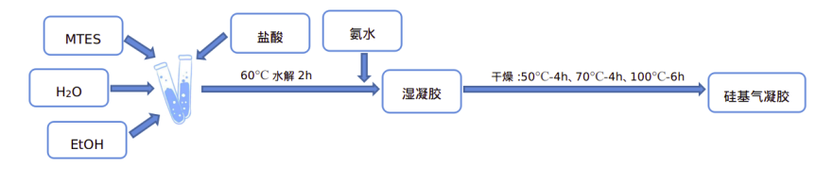

# 第2章 实验部分

## 2.1 仪器及设备

本实验所使用的主要仪器和设备见表2-1。

表2-1 本实验使用的主要仪器和设备

|  |  |  |
| --- | --- | --- |
| 仪器名称 | 型号 | 厂家 |
| 数显恒温磁力搅拌器 | 85-2 | 金坛市杰瑞尔电器有限公司 |
| 电热鼓风干燥箱 | 101型 | 北京科委永兴仪器有限公司 |
| 马弗炉 | MF-1100C | 安徽贝意克设备技术有限公司 |
| 集热式恒温加热磁力搅拌器 | DF-101S | 上海力辰邦西仪器科技有限公司 |
| 比表面积及孔径分析仪 | JW-BK112 | 北京精微高博科学技术有限公司 |
| X射线衍射仪 | SX-2700BH | 丹东浩元仪器有限公司 |
| 傅立叶变换红外光谱仪 | NICOLET-IS-10 | Thermo Fisher Scientific |
| 电子天平 |  |  |
| 压力计 |  |  |
| 移液枪 |  |  |
| 压缩机 |  |  |
| 电子扫描显微镜 |  |  |

## 2.2 试剂及材料

本实验主要用的试剂见表2-2

表2-2 试剂表

|  |  |  |  |
| --- | --- | --- | --- |
| 试剂 | 厂家 | 分子式 | 纯度 |
| 过氧化氢 |  |  |  |
| 无水乙醇 | 成都市科隆化学品有限公司 | C2H5OH | AR |
| 氨水 | 成都市科隆化学品有限公司 | NH3·H2O | AR |
| 盐酸 | 成都市科隆化学品有限公司 | HCl | AR |
| 甲基三乙氧基硅烷 | 阿拉丁生化科技股份有限公司 | C7H18O3Si | AR |

## 2.3 实验试剂配制

配制0.01 mol·L-1盐酸溶液：移取0.087 ml 37%的盐酸溶液于100 ml容量瓶，用去离子水稀释到100 ml。

配制1 mol·L-1氨水溶液：移取7.5 ml 25%的盐酸溶液于100 ml容量瓶，用去离子水稀释到100 ml。

## 2.4 硅基气凝胶的合成实验

### 2.4.1 硅基气凝胶制备的实验步骤

(1)将甲基三乙氧基硅烷、乙醇、水按照一定比例加入试管混合均匀后，加入一定量的盐酸溶液调节pH催化甲基三乙氧基硅烷的水解。

(2)将调节好pH后的溶液用保鲜膜封口后放置60 °C集热式恒温加热磁力搅拌器中水解两小时。

(3)加入氨水调节pH使溶液进行缩合反应，凝胶后放入60 °C集热式恒温加热磁力搅拌器中陈化12小时。

(4)将凝胶后的样品转移到烘箱中进行程序升温干燥后制得硅基气凝胶。50 °C干燥四小时，70 °C干燥四小时，100 °C干燥6小时。

### 2.4.2 合成条件优化实验

通过预实验得到一个初步的实验条件，在60 °C水浴条件下以体积比MTES:H2O:C2H5OH:HCl(0.01 mol·L-1):NH3.H2O(1 mol·L-1)=1:0.4:1:0.3:0.2制备得到湿凝胶，陈化12 h后再放入烘箱100 °C干燥8 h，制得的气凝胶各方面的性质都比较均衡。下面的实验以预实验探究得到的实验条件作为基础进行探究实验。

#### (1) H2O用量对气凝胶性能影响实验

在11根比色管中按编号依次加入H2O的量为(0、0.2、0.4、0.6、0.8、1.0、1.2、1.4、1.6、1.8、2.0 ml)进行单因素实验。实验步骤按照2.3.2中的实验步骤进行实验操作。

表2-3 H2O用量对气凝胶性能影响实验-试剂用量设置

|  |  |  |  |  |  |
| --- | --- | --- | --- | --- | --- |
| 编号 | MTES | H2O | C2H5OH | HCl (0.01 mol·L-1) | NH3.H2O (1 mol·L-1) |
| 1 | 1 | 0 | 1 | 0.3 | 0.2 |
| 2 | 1 | 0.2 | 1 | 0.3 | 0.2 |
| 3 | 1 | 0.4 | 1 | 0.3 | 0.2 |
| 4 | 1 | 0.6 | 1 | 0.3 | 0.2 |
| 5 | 1 | 0.8 | 1 | 0.3 | 0.2 |
| 6 | 1 | 1.0 | 1 | 0.3 | 0.2 |
| 7 | 1 | 1.2 | 1 | 0.3 | 0.2 |
| 8 | 1 | 1.4 | 1 | 0.3 | 0.2 |
| 9 | 1 | 1.6 | 1 | 0.3 | 0.2 |
| 10 | 1 | 1.8 | 1 | 0.3 | 0.2 |
| 11 | 1 | 2.0 | 1 | 0.3 | 0.2 |

#### (2) 乙醇用量对气凝胶性能影响实验

在11根比色管中按编号依次加入乙醇的量为(0、0.2、0.4、0.6、0.8、1.0、1.2、1.4、1.6、1.8、2.0 ml)进行单因素实验。实验步骤按照2.3.2中的实验步骤进行实验操作。

表2-4 乙醇用量对气凝胶性能影响实验-试剂用量设置

|  |  |  |  |  |  |  |
| --- | --- | --- | --- | --- | --- | --- |
| 编号 | MTES | H2O | C2H5OH | HCl(0.01 mol·L-1) | NH3.H2O(1 mol·L-1) | |
| 1 | 1 | 0.2 | 0 | 0.3 | | 0.2 |
| 2 | 1 | 0.2 | 0.2 | 0.3 | | 0.2 |
| 3 | 1 | 0.2 | 0.4 | 0.3 | | 0.2 |
| 4 | 1 | 0.2 | 0.6 | 0.3 | | 0.2 |
| 5 | 1 | 0.2 | 0.8 | 0.3 | | 0.2 |
| 6 | 1 | 0.2 | 1.0 | 0.3 | | 0.2 |
| 7 | 1 | 0.2 | 1.2 | 0.3 | | 0.2 |
| 8 | 1 | 0.2 | 1.4 | 0.3 | | 0.2 |
| 9 | 1 | 0.2 | 1.6 | 0.3 | | 0.2 |
| 10 | 1 | 0.2 | 1.8 | 0.3 | | 0.2 |
| 11 | 1 | 0.2 | 2.0 | 0.3 | | 0.2 |

#### (3) 盐酸用量对气凝胶性能影响实验

在11根比色管中按编号依次加入盐酸的量为(0、0.2、0.4、0.6、0.8、1.0、1.2、1.4、1.6、1.8、2.0 ml)进行单因素实验。实验步骤按照2.3.2中的实验步骤进行实验操作。

表2-5 盐酸用量对气凝胶性能影响实验-试剂用量设置

|  |  |  |  |  |  |
| --- | --- | --- | --- | --- | --- |
| 编号 | MTES | H2O | C2H5OH | HCl (0.01 mol·L-1) | NH3.H2O (1 mol·L-1) |
| 1 | 1 | 0.2 | 1.2 | 0 | 0.2 |
| 2 | 1 | 0.2 | 1.2 | 0.2 | 0.2 |
| 3 | 1 | 0.2 | 1.2 | 0.4 | 0.2 |
| 4 | 1 | 0.2 | 1.2 | 0.6 | 0.2 |
| 5 | 1 | 0.2 | 1.2 | 0.8 | 0.2 |
| 6 | 1 | 0.2 | 1.2 | 1.0 | 0.2 |
| 7 | 1 | 0.2 | 1.2 | 1.2 | 0.2 |
| 8 | 1 | 0.2 | 1.2 | 1.4 | 0.2 |
| 9 | 1 | 0.2 | 1.2 | 1.6 | 0.2 |
| 10 | 1 | 0.2 | 1.2 | 1.8 | 0.2 |
| 11 | 1 | 0.2 | 1.2 | 2.0 | 0.2 |

#### (4) 氨水用量对气凝胶性能影响实验

在11根比色管中按编号依次加入氨水的量为(0、0.2、0.4、0.6、0.8、1.0、1.2、1.4、1.6、1.8、2.0 ml)进行单因素实验。实验步骤按照2.3.2中的实验步骤进行实验操作。

表2-6 氨水用量对气凝胶性能影响实验-试剂用量设置

|  |  |  |  |  |  |
| --- | --- | --- | --- | --- | --- |
| 编号 | MTES | H2O | C2H5OH | HCl(0.01 mol·L-1) | NH3.H2O(1 mol·L-1) |
| 1 | 1 | 0.2 | 1.2 | 0.4 | 0 |
| 2 | 1 | 0.2 | 1.2 | 0.4 | 0.2 |
| 3 | 1 | 0.2 | 1.2 | 0.4 | 0.4 |
| 4 | 1 | 0.2 | 1.2 | 0.4 | 0.6 |
| 5 | 1 | 0.2 | 1.2 | 0.4 | 0.8 |
| 6 | 1 | 0.2 | 1.2 | 0.4 | 1.0 |
| 7 | 1 | 0.2 | 1.2 | 0.4 | 1.2 |
| 8 | 1 | 0.2 | 1.2 | 0.4 | 1.4 |
| 9 | 1 | 0.2 | 1.2 | 0.4 | 1.6 |
| 10 | 1 | 0.2 | 1.2 | 0.4 | 1.8 |
| 11 | 1 | 0.2 | 1.2 | 0.4 | 2.0 |

#### (5) 水解温度和水解时长对气凝胶性能影响实验

实验步骤按照2.3.2中的实验步骤进行实验操作。根据水解时间的不同，加入氨水的时间也依次延长。另外，根据水解温度的不同，水解时将试管依次置于温度不同的水浴锅中进行水解和陈化。

表2-6 水解温度与水解时长对气凝胶性能影响实验

|  |  |  |
| --- | --- | --- |
| 编号 | 水解时长/h | 水解温度/°C |
| 1 | 0 | 25/50/60/70 |
| 2 | 1 | 25/50/60/70 |
| 3 | 2 | 25/50/60/70 |
| 4 | 3 | 25/50/60/70 |
| 5 | 4 | 25/50/60/70 |
| 6 | 5 | 25/50/60/70 |
| 7 | 6 | 25/50/60/70 |
| 8 | 7 | 25/50/60/70 |
| 9 | 8 | 25/50/60/70 |
| 10 | 12 | 25/50/60/70 |
| 11 | 24 | 25/50/60/70 |

#### (6) 以陈化时长作为单因素进行探究实验

#### (7) 以干燥条件作为单因素进行探究实验

## 2.5 工艺验证

使用经过单因素实验探究得到的相对较优条件为基础，进一步进行最优工艺的探寻。如果加上水解温度、水解时长、陈化时长、干燥条件，实验因素数过多。且实验时间不允许，而且需要做的实验组数太多，财力人力以及时间上都不允许。因此将另外四个因素水平设定为ml水解温度(60 °C)、水解时长(2 h)、陈化时长(4 h)、干燥条件(50 °C-4 h/70°C-4 h/100°C-6 h)四个因素。以H2O、C2H5OH、HCl、NH3.H2O这四个因素进行四因素三水平的正交实验。

表2-7 正交实验表

|  |  |  |  |  |
| --- | --- | --- | --- | --- |
| 编号 | H2O(ml) | C2H5OH(ml) | HCl(0.01 mol·L-1) | NH3.H2O(1 mol·L-1) |
| 1 | 0.1 | 1.1 | 0.3 | 0.1 |
| 2 | 0.1 | 1.2 | 0.5 | 0.2 |
| 3 | 0.1 | 1.3 | 0.4 | 0.3 |
| 4 | 0.2 | 1.1 | 0.5 | 0.3 |
| 5 | 0.2 | 1.2 | 0.4 | 0.1 |
| 6 | 0.2 | 1.3 | 0.3 | 0.2 |
| 7 | 0.3 | 1.1 | 0.4 | 0.2 |
| 8 | 0.3 | 1.2 | 0.3 | 0.3 |
| 9 | 0.3 | 1.3 | 0.5 | 0.1 |

通过实验可以观察到2，3，8，9组整体性和强度都明显比其他组好。

## 2.6硅基气凝胶层析柱制备的探究实验

(1)用移液枪吸取1 ml氨水，1 ml过氧化氢，5 ml去离子水至于玻璃管内混合。

(2)用保鲜膜将玻璃管封口后置于60 °C水浴锅中反应1 h后。

按照2.3.2中的步骤，将整个实验在表面羟基化过的玻璃管中进行。

经过多次尝试后，硅基气凝胶始终无法与表面羟基化后的玻璃内表面长为一体。

## 2.7 对油的吸附初步应用实验

(1)在进行吸油前先用电子天平称量硅基气凝胶的初始质量，并记录。

(2)将硅基气凝胶浸入油中，计时，五分钟后用镊子将硅基气凝胶从油中取出，用称量纸将其表面多余的油揩干净，然后用电子天平称量其质量。

(3)重复第二个步骤，直至硅基气凝胶的质量不再增加为止。

## 2.8 表征实验

### (1) 红外图谱分析实验

1)将制备得到的硅基气凝胶研磨成粉末后与KBr按照1:100的比例放入研钵中研磨细致。

2)把研磨后的粉末用压缩机压制成薄片。

3)用Thermo Fisher Scientific生产的NICOLET-IS-10型红外光谱仪(理化楼-306)测得硅基气凝胶的红外光谱。

### (2) XRD

将硅基气凝胶研磨成粉末，置于载片上，放进丹东浩元仪器有限公司的SX-2700BH型X射线衍射仪(测试楼-201)中，将起始角设置为5，进行X射线衍射获得X射线衍射图谱。

### (3) 微观形貌分析实验

使用电子扫描显微镜(测试楼-205)对硅基气凝胶的微观结构进行观察表征，并截取微观图片。

### (4) 比表面积与孔径的测量实验

使用[北京精微高博科学技术有限公司制造的JW-BK112型比表面积及孔径分析仪(测试楼-301)对制备得到的硅基气凝胶的比表面积和孔径进行测量。](https://baike.baidu.com/item/%E5%8C%97%E4%BA%AC%E7%B2%BE%E5%BE%AE%E9%AB%98%E5%8D%9A%E7%A7%91%E5%AD%A6%E6%8A%80%E6%9C%AF%E6%9C%89%E9%99%90%E5%85%AC%E5%8F%B8" \t "/home/vijaywang/Documents\\x/_blank)

# 第3章 结果与讨论

## 3.1实验原理

本实验制备硅基气凝胶时选择MTES作为硅源，选用酸碱两步法，先以盐酸催化其水解，再用氨水调节其pH进行缩合，进而得到网状凝胶结构—聚甲基硅氧烷。

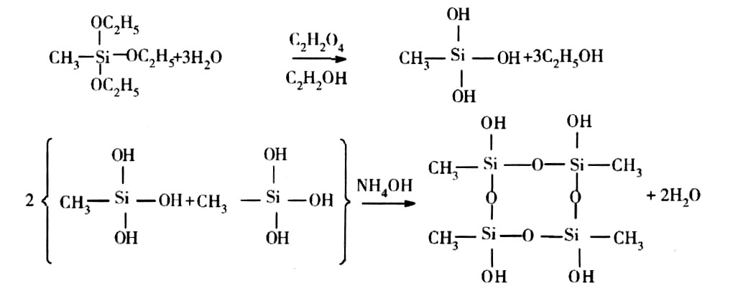

图3-1 水解缩合反应方程式

制备硅基气凝胶层析柱之前先进行玻璃表面改性使玻璃表面羟基化，整个实验过程在玻璃管中进行。理论上在进行缩合时，硅醇会与玻璃表面羟基发生缩合，进而连接成一个整体。

气凝胶材料是一类具有连续三维纳米多孔网络结构的材料，具有比表面积高、孔隙率大、密度低等特点，而以MTES为硅源制备出的硅基气凝胶不需要经过改性就具备疏水性，存在许多吸附位点，力学性能相对于亲水气凝胶来说也大大提高，因此疏水的硅基气凝胶的吸附容量理论上很大。

## 3.2 各因素对制得的硅基气凝胶的影响

### 3.2.1 H2O用量对制得的硅基气凝胶的影响

表3-1 H2O用量对气凝胶的影响

|  |  |  |  |  |  |
| --- | --- | --- | --- | --- | --- |
| 编号 | H2O | 凝胶时长(min) | 孔隙率% | 压力(N·m-2) | 密度(g·cm-3) |
| 1 | 0 | 60 | 干燥之后只剩下碎屑 | | |
| 2 | 0.2 | 60 | 95 | 262302 | 0.119 |
| 3 | 0.4 | 30 | 94 | 211190 | 0.122 |
| 4 | 0.6 | 30 | 87 | 187632 | 0.274 |
| 5 | 0.8 | 30 | 样品太过松散，强度不够 | | |
| 6 | 1.0 | 30 |
| 7 | 1.2 | 5 | 样品凝胶不彻底，疏松且不规则 | | |
| 8 | 1.4 | 5 |
| 9 | 1.6 | 5 |
| 10 | 1.8 | 5 |
| 11 | 2.0 | 5 |

干燥后第1组样品只剩下点碎屑，2-4组样品整体性较好，强度较大，样品表面也较光整。5、6组样品整体性较好，但非常松散，掉灰严重。7-11组凝胶速度很快，但凝胶不彻底，疏松且不规则。第2组样品从整体性好、密度最小、强度最大、孔隙率最大，因此选取0.2 ml作为水的体积进行下一次单因素实验。

水越多凝胶速度越快，水太多会导致凝胶不彻底，水太少，水解不彻底。

### 3.2.2 乙醇用量对制得的硅基气凝胶的影响

表3-2 醇用量对气凝胶的影响

|  |  |  |  |  |  |
| --- | --- | --- | --- | --- | --- |
| 编号 | 乙醇 | 凝胶时长(min) | 孔隙率% | 压力(N·m-2) | 密度(g·cm-3) |
| 1 | 0 | 5 | 干燥后只剩下碎屑 | | |
| 2 | 0.2 | 10 | 干燥后不规则 | | |
| 3 | 0.4 | 10 | 92.79 | 140230 | 0.159 |
| 4 | 0.6 | 20 | 93.09 | 180207 | 0.152 |
| 5 | 0.8 | 20 | 92.89 | 194284 | 0.157 |
| 6 | 1.0 | 30 | 样品从中间垂直裂开 | | |
| 7 | 1.2 | 30 | 93.95 | 922135 | 0.133 |
| 8 | 1.4 | 30 | 干燥后微透明，收缩率很大，不规则 | | |
| 9 | 1.6 | 50 |
| 10 | 1.8 | 60 |
| 11 | 2.0 | 60 |

从实验中可以观察到，样品的凝胶时间从编号1到编号11依次变长。干燥之后的样品从8-11组带微透明状，且都收缩很大。第1组干燥之后只剩下碎屑。3-7号干燥之后得到的气凝胶整体性都较好，且强度依次增加。7号样品密度最小，孔隙率最大，强度也最大。因此选取1.2 ml作为乙醇的体积进行下一次单因素实验。

从实验结果可以观察到乙醇的量对凝胶速度和收缩率影响很大。乙醇越多凝胶速度越慢，乙醇量过多会导致凝胶收缩率增大。乙醇量过少，MTES水解不充分。因此乙醇作为反应的溶剂，必须适量，不能过多也不能过少。

### 3.2.3 盐酸用量对制得的硅基气凝胶的影响

表3-3 盐酸用量对气凝胶的影响

|  |  |  |  |  |
| --- | --- | --- | --- | --- |
| 编号 | 盐酸 | 孔隙率% | 压力(N·m-2) | 密度(g·cm-3) |
| 1 | 0 | 不凝胶 | | |
| 2 | 0.2 | 干燥后微透明，收缩率很大，不规则 | | |
| 3 | 0.4 | 94.14 | 2399378 | 0.129 |
| 4 | 0.6 | 凝胶不彻底，疏松且不规则 | | |
| 5 | 0.8 |
| 6 | 1.0 |
| 7 | 1.2 |
| 8 | 1.4 |
| 9 | 1.6 |
| 10 | 1.8 |
| 11 | 2.0 |

从实验中可以观察到，所有样品的凝胶时间没有太明显的差距，4-11凝胶不彻底，疏松且不规则。第1组凝胶干燥后不成型，第2组凝胶干燥后呈微透明状，且收缩很大。只有第3组密度小、孔隙率大、强度也大。因此选取1.2 ml作为乙醇的体积进行下一次单因素实验。

从实验结果中可以看到，盐酸作为催化剂对凝胶的整体性影响很大。凝胶整体性对盐酸的量非常敏感，盐酸过多会导致凝胶整体性不好，盐酸过少，水解不完全。

### 3.2.4 氨水用量对制得的硅基气凝胶的影响

表3-4 氨水用量对气凝胶的影响

|  |  |  |  |
| --- | --- | --- | --- |
| 编号 | 氨水 | 凝胶时长(min) | 凝胶外观 |
| 1 | 0 | ∞ | 不凝胶 |
| 2 | 0.2 | 30 | 样品整体性较好，强度较大 |
| 3 | 0.4 | 30 | 在干燥过程中样品喷出比色管 |
| 4 | 0.6 | 20 |
| 5 | 0.8 | 20 |
| 6 | 1.0 | 10 |
| 7 | 1.2 | 10 |
| 8 | 1.4 | 5 | 凝胶不彻底，疏松且不规则 |
| 9 | 1.6 | 5 |
| 10 | 1.8 | 3 |
| 11 | 2.0 | 3 |

从实验中可以观察到，样品的凝胶时间从编号1到11依次变短。8-11号虽然凝胶速度快，但是凝胶不彻底、疏松且不规则。第一组样品不凝胶。2-7组样品凝胶后整体性较好，但3-7组在干燥过程中样品都炸裂喷出试管。只有第2组样品干燥后整体性较好。因此选取0.2 ml作为氨水的体积进行下一次单因素实验。

从实验现象得知，pH对凝胶速度和凝胶结构影响很大。氨水越多即pH越高，凝胶速度越快，但但是凝胶不彻底、疏松且不规则。但pH太低则不会凝胶。

### 3.2.5 水解温度和水解时长对制得的硅基气凝胶的影响

表3-5 用量对气凝胶的影响用量对气凝胶的影响

|  |  |  |  |  |  |
| --- | --- | --- | --- | --- | --- |
| 编号 | 温度 | 水解时长h | 孔隙率% | 压力(N·m-2) | 密度(g·cm-3) |
| 1 | 25 | 3 | 90.87 | 1580011 | 0.201 |
| 2 | 25 | 5 | 88.99 | 1259031 | 0.242 |
| 3 | 50 | 2 | 93.32 | 1643828 | 0.147 |
| 4 | 60 | 2 | 94.84 | 884178 | 0.114 |
| 5 | 70 | 2 | 95.14 | 350892 | 0.107 |

从实验结果来看，随着水解温度的升高，凝胶时间也在缩短。且在四个温度条件下，很明显可以观察到都是水解两小时的凝胶干燥后最好，其中又以60­°C温度下水解得出的硅基气凝胶性能最为均衡。水解时长对硅基气凝胶的强度影响很大，水解时间越长，结构越疏松多孔。但水解时间过短，凝胶产率会过低，通常得不到大块的气凝胶。

### 3.2.6 陈化时长

### 3.2.7 干燥条件

## 3.3 表征结果分析

以下表征实验所用的样品均为（表2-6中 编号3 60℃样品）。

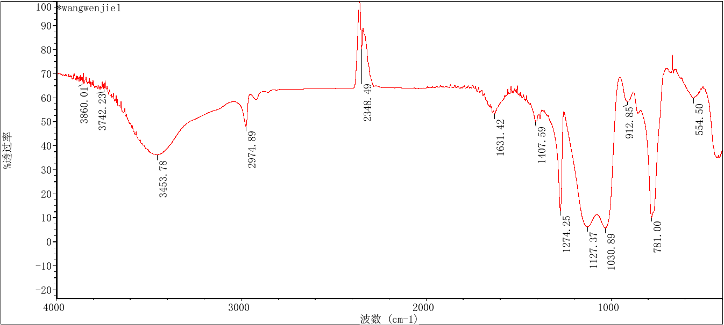

图3-2 MTES气凝胶红外图谱

图3-2是MTES气凝胶的红外图谱。3453 cm-1处为-OH伸缩振动吸收峰，这说明硅基气凝胶内部含有羟基。2974 cm-1为-CH3的伸缩振动峰且生成的硅基气凝胶疏水，也验证了硅基气凝胶含有甲基的事实。从图中可以看出在1030.89 cm-1和781 cm-1处分别为Si-O-Si键的反对称伸缩振动和它的弯曲振动。由此可见，水解后的产物缩合生成了Si-O-Si，在1274.25 cm-1有明显的Si-C键特征峰。

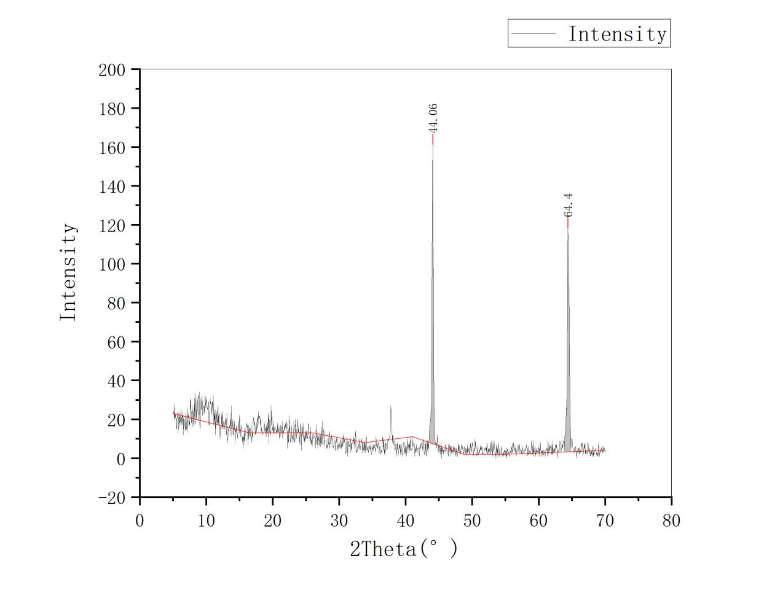 **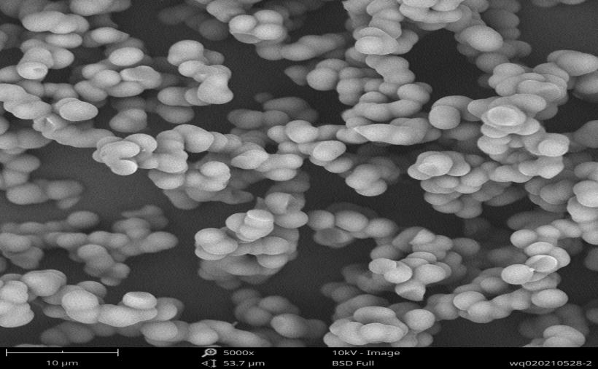**

图3-3 MTES气凝胶X射线衍射图谱 图3-4 MTES气凝胶微观结构

图3-3为MTES气凝胶的XRD衍射图，在2θ为44.06，和64.4的位置有两个非常尖锐的峰，这是基底的峰。从图中可以看出，在2θ为10左右有一弥散衍射峰，这表明该样品是无定型结构。

图3-4为MTES气凝胶的电镜图。从图中可以看出，微观结构呈现出海绵多孔结构，硅胶颗粒分布不均匀。也映证了制得到的硅基气凝胶密度低的特点。

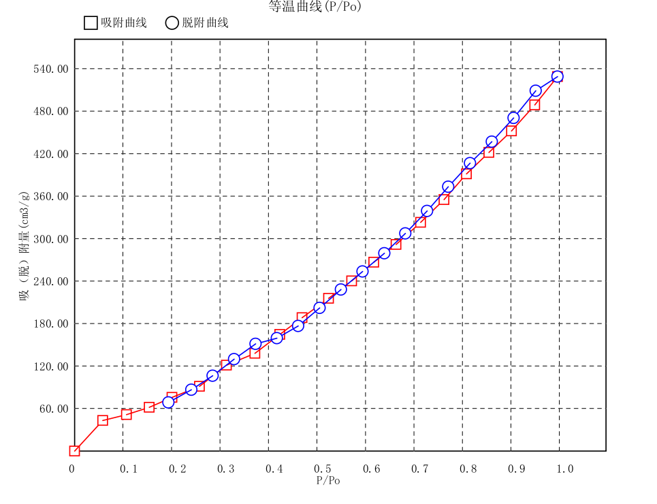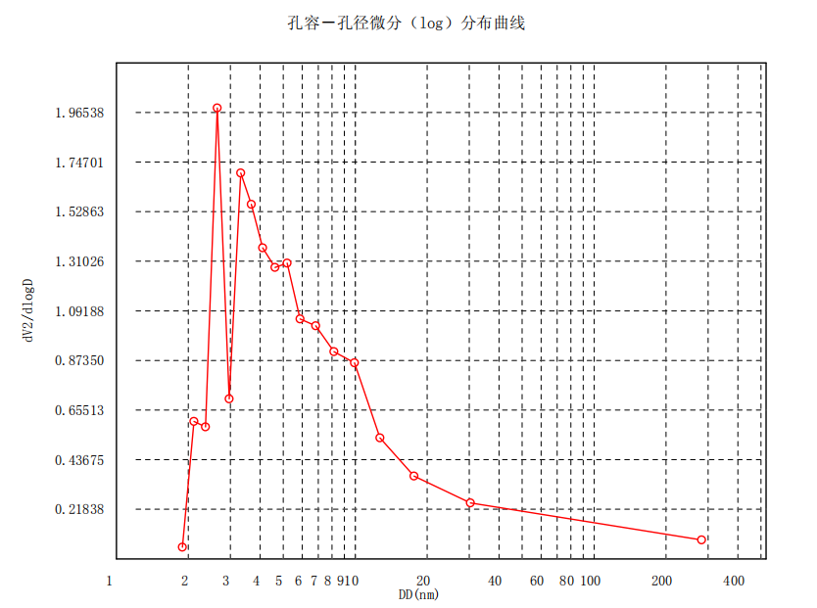

图3-5 吸附脱附等温曲线 图3-6 孔容-孔径微分分布曲线

图3-5，3-6分别是MTES气凝胶的吸附脱附等温曲线和孔容-孔径微分分布曲线，从图中可以看出等温线为典型的Ⅳ型等温线，并带有H2型滞后环，表明样品具有典型的介孔结构。硅基气凝胶的比表面积和平均孔径分别为839.378(m2·g-1)，9.406(nm)，最可几孔径为2.647(nm)。

## 3.4对油的吸附

**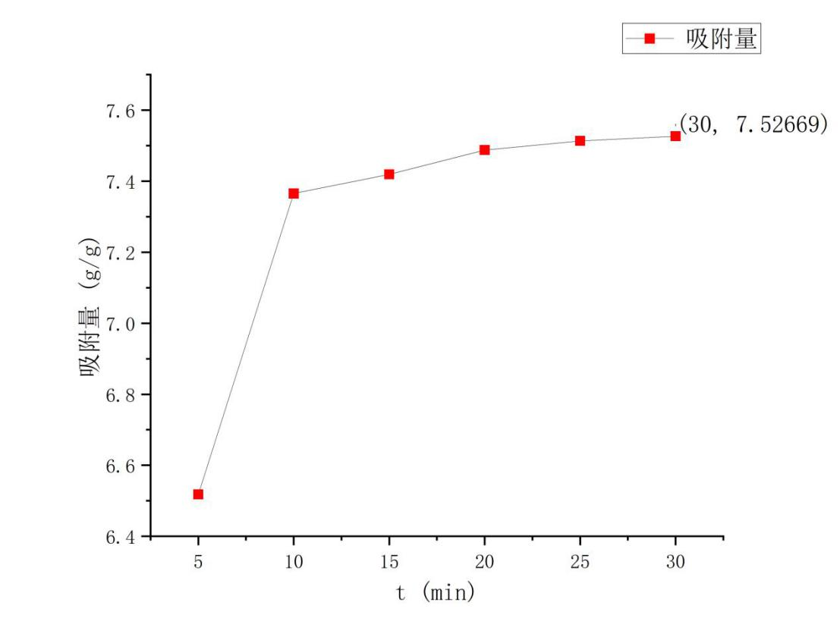**

图3-7 MTES气凝胶对油的吸附曲线

由吸附量对时间的吸附曲线图可以看出，硅基气凝胶对油的吸附量为6.5g·g-1，且吸附速度极快，大约是分钟左右即可接近最大吸附量。

# 结 论

本文首先对二氧化硅气凝胶的性质、发展历程进行了介绍，然后概述制备二氧化硅气凝胶常用的硅源、二氧化硅气凝胶的干燥方法并比较了各种干燥方法的优缺点、二氧化硅气凝胶的应用。并由此引出了本实验的研究意义以及研究内容：环境问题日益严峻，由于炼油厂污水、油船泄漏、海底采油等原因造成的水体油类污染的报道也屡见不鲜。由于硅基气凝胶具有低密度、高孔隙率、高比表面积等优良性质，理论上可以作为吸附材料对油类进行吸收，进而修复被油类污染的水体。也正是由于硅基气凝胶具有这些优异的性质，理论上也是一种高效的分离材料，因此本文也尝试以硅基气凝胶制备层析柱，期望能替代传统填料层析柱，弥补传统层析柱分离效率低、速度慢的缺点。

通过研究、实验、参考文献，并对实验得到的结果进行分析得到如下结论：

1. 在前人研究的基础上，对二氧化硅气凝胶的制备工艺体系进行了重复的实验，最后制得了比表面积和平均孔径分别为839.378(m2·g)、9.406(nm)，最可几孔径为2.647(nm)的二氧化硅气凝胶。水越多凝胶速度越快，水太多会导致凝胶不彻底，水太少，水解不彻底。乙醇的的量对凝胶速度和收缩率影响很大。乙醇越多凝胶速度越慢，乙醇量过多会导致凝胶收缩率增大。乙醇量过少，MTES水解不充分。因此乙醇作为反应的溶剂，必须适量，不能过多也不能过少。凝胶整体性对盐酸的量非常敏感，盐酸过多会导致凝胶整体性不好，盐酸过少，水解不完全。氨水越多即pH越高，凝胶速度越快，但但是凝胶不彻底、疏松且不规则。但pH太低则不会凝胶。水解时长对硅基气凝胶的强度影响很大，水解时间越长，结构越疏松多孔。但水解时间过短，凝胶产率会过低，通常得不到大块的气凝胶。
2. 在硅基气凝胶对油的吸附初步应用中，对油的吸附量很大，能达到自身重量的6.5倍。
3. 在制备硅基气凝胶色谱柱的探究实验中，硅基气凝胶始终无法与玻璃表面黏附在一起。很有可能是硅基气凝胶在干燥过程中会发生收缩导致的。

# 

# 致 谢

光阴流转，我的大学生活就好似这篇毕业论文已是尾声。苦苦寒窗十二载，换得这曾以为的人上人的四年。其间有说不完的辛酸苦水，亦有数不尽的欢声笑语。四年成理生活，虽说知识的增长趋于平缓，但也更加的丰富有趣。来时满怀期待亦有些许恐惧；身处其中已经忘记了初心，或许本就没有初心；一只脚已经踏出校园，当我整个人步入社会时，我已经寻到生命的意义；走出校园，前方的路途漫长而又艰辛，但也充满希望。这一路过来，无数人给予过我帮助，在毕业之际，我要在这里表达我真诚的感激之情。

首先，我要感谢我的导师-孙永华教授对我的悉心指导与帮助，他沉着冷静、学识渊博、不仅仅是一位学习上的导师，还是一位生活中的朋友。他对学生总是那么耐心、真诚。还有他那处变不惊的生活态度也深深感染着我，让我受益良多。

其次，我要感谢汪倩师姐和杨双梅师姐。她们在我学习的路上给予我指引，在生活上给予我帮助。正是因为有她们，我重新审视了我的思想、端正了我的学习态度。

另外我还要感谢蔡雅雯同学、张子涵同学、黄静雨同学，我们常常在一起讨论实验、相互交流、相互学习、互相帮助。同时也要感谢我的室友和同学们，我常常在学习之余一起娱乐，是他们让我的学习生活变得多姿多彩。同时也要感谢每一个给予过我帮助的人，不管过去多久我都会牢牢记住你们。

最后，我要感谢我的父亲和我的家人们，是他们无条件的在背后支持我，给予我帮助、宽容。

大学生活即将结束，在此我要感谢每一个在我人生路上给予过我帮助的人。人生才刚刚开幕，但是不管时间过去多久、经历多少事，我都会深深的记住你们，感谢你们。

王文杰

2021年5月30日于成都理工大学

# 

# 参考文献

[1] Kistler S S. Coherent expanded aerogels and jellies[J]. Nature, 1931, 127(3211): 741.

[2] Teichner S J, Nicolaon A, Vicarini M A, et al. Inorganic oxide aerogels[J]. Advances in Colloid&Interface Science, 1976, 5(3): 245—273.

[3] Tewari P H, Hunt A J, Lofftus K D, Ambient-temperature supercritical drying of transparent aerogels[J]. Materials Letters. 1985, (3): 363—367.

[4] Yokogawa H, Yokoyama M. Hydrophobic silica aerogels[J]. Journal of Noncrystalline Solids, 1995, 186(2): 23—29.

[5] 马利国, 孙艳荣, 李东来, 任富建, 李建平. 二氧化硅气凝胶硅源选择的研究进展[J]. 无机盐工业, 2020, 52(08): 11—16.

[6] Yang R, Wang X, Zhang Y, et al. Facile synthesis of meso-porous silica aerogels from rice straw ash-based biosilica via freeze-drying[J]. Bio Resources, 2019, 14(1): 87—98.

[7] Terzioglu P, Teme T M ,Ikizler B K, et al. Preparation of nanoporous silica aerogel from wheat husk ash by ambient pressure drying process for the adsorptive removal of lead from aqueous solution[J]. Journal of Bioprocessing&Biotechniques, 2018,08(1).

[8] 李华, 霍丽, 吴乌云高娃. 二氧化硅气凝胶制备条件的选择[J]. 广州化工, 2012, 40(03): 14—16.

[9] 屈海宁. 高纯硅溶胶的制备研究[D]. 南昌大学, 2011.

[10] 王帆, 王涛. 以甲基三乙氧基硅烷为原料制备疏水性整体气凝胶的研究[J]. 化工新型材料, 2008, 36(12): 33—35.

[11] He S, Chen X. Flexible silica aerogel based on methyltrimethoxysilane with improved mechanical property[J]. Journal of Non-Crystalline Solids, 2017, 463: 6—11.

[12] 沈晓冬, 吴晓栋, 孔勇, 崔升. 气凝胶纳米材料的研究进展[C]. 中国绝热节能材料协会. 第三届“行业创新大会”暨协会第七届四次常务理事会论文集. 中国绝热节能材料协会: 中国绝热节能材料协会, 2019: 29—35.

[13] FabioE, Machado. Preparation of zin coxide nano powderby freeze-drying[J]. Journal of Metastable and Nano-crystalline Matertals, 2001, 4: 71—76.

[14] 沈军, 王珏, 吴翔. 气凝胶——一种结构可控的新型功能材料. 材料科学与工程, 1994, 12(3): 1.

[15] 何飞, 郝晓东, 杨丽丽, 等. 二氧化硅气凝胶的制备方法研究. 材料导报, 2005, 19(专辑IV): 30—33.

[16] 姚兰芳, 沈军. 常压下低折射率纳米多孔二氧化硅薄膜的制备. 同济大学学报(自然科学版), 2003, 23(9): 1123—1126.

[17] 刘世明, 曾令可. SiO2气凝胶常压干燥制备及性能分析[J]. 中国陶瓷, 2008, 44(10): 30—32.

[18] 左小荣. 常压干燥制备二氧化硅气凝胶的工艺研究[D]. 湖南, 中南林业科技大学, 2013.

[19] 刘祥志, 朴玲钰, 毛立娟, 等. 真空冷冻干燥制备高比表面积纳米氧化铝[J]. 物理化学学报, 2010, 26(4): 1171—1176.

[20] Wang BH, Zhang WB, Zhang W, eta1. Progress in drying technology for nano materials [J]. Drying Technology, 2005, 23(12): 7-23.

[21] 倪文, 刘凤梅. 纳米孔超级绝热材料的原理及制备[J]. 保温材料与建筑节能, 2015, 35(1): 87. 96.

[22] 何雅玲, 谢涛. 气凝胶纳米多孔材 料传热计算根型研究进展[J]. 科学通报, 2015, 60(2): 137—163.

[23] 郭雨含, 刘向东, 王燕, 等. Si02气凝胶导热机理的分子动力学模拟研究[J]. 工程热物理学报, 2011, 32(1): 107—110.

[24] Venkatsnara R A, Hegde N D, Hirashima H. Absorption and desorption of organic liquids in elastic. superhydrophobic silica aerogels [J]. Journal of Colloid&Interface Science, 2007, 305(1): 124—132.

[25] K.l.Jensen, J.M.Schultz, F.H.Kristiansen, etal. Development windows based on highly insulating aerogel glazings[J]. Journal of Non-Crystalline Solids, 2004, 350(2004)351—357.

[26] 刘朝辉, 苏勋家, 侯根良, 等. SiO2气凝胶在生物传感器上的应用[C].全国功能材料学术年会, 2006.

[27] 甄聪棉, 刘雪芹,何志巍, 等. 超低介电常数纳米多SiO2薄膜制备技术进展[J]. 硅酸盐学报, 2003, 31(9): 878.